Исследование «Вовлеченное отцовство»
Инициативный всероссийский опрос «ВЦИОМ-Спутник» проведен 17 и 19 октября 2019 г. среди россиян в возрасте от 18 лет. Метод опроса — телефонное интервью по стратифицированной двухосновной случайной выборке стационарных и мобильных номеров объемом 1600 респондентов.
«Хороший отец» / «плохой отец»
В рамках исследования феномена отцовства респондентам предлагалось дать свои определения понятиям «хороший» и «плохой отец». Отвечая на открытый вопрос, россияне предлагали свои версии, продолжающие фразу «Плохой отец — это…». Так, чаще респонденты считают «плохим отцом» того, кто не занимается воспитанием детей (37%). На втором месте по популярности стала группа ответов, затрагивающая экономический фактор: «плохой отец» — это тот, кто не работает, не зарабатывает и не содержит семью (15%), на третьем месте — отсутствие заботы о семье и детях (14%).
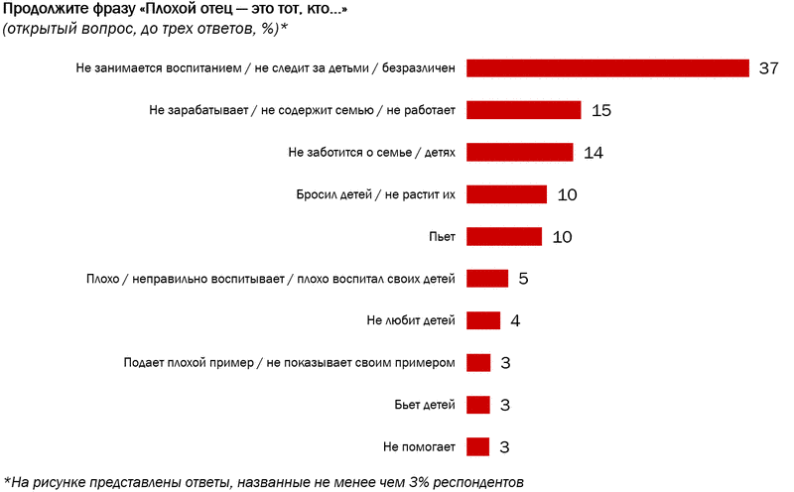
Продолжая фразу «Хороший отец — это…», россияне чаще всего концентрировались на заботе и хорошем отношении к семье и детям (30%). Каждый пятый считает, что хороший отец — это тот, кто вовлечен в воспитание детей (21%), а также работает, хорошо зарабатывает, обеспечивает семью (20%).
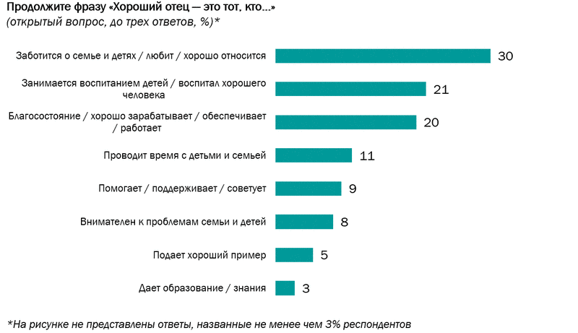
В целом в представлениях о хорошем отце фигурирует также запрос на вовлеченное отцовство, когда отец не просто обеспечивает семью, но и является активным субъектом воспитания, поддержки, образования.
«Вовлеченное отцовство»
Данный запрос прослеживается также и в оценках россиян допустимых форм отцовства и моделей поведения отца. Так, по мнению большинства опрошенных, несмотря на жизненные обстоятельства (повторный брак или разрыв семьи), мужчина может оставаться хорошим отцом детям от первого брака (88%) или справиться с воспитанием детей не хуже матери-одиночки (70%). Причем обе точки зрения примерно в одинаковой степени поддерживаются как мужчинами, так и женщинами (85% среди мужчин и 89% среди женщин относительно первого суждения, 67% и 61% относительно второго суждения соответственно). То есть гендерный перекос в данном вопросе минимален.
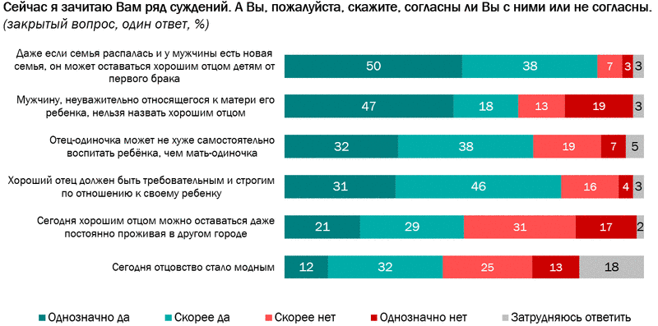
Наряду с этим россияне транслируют запрос на определенную модель отношений внутри семьи, когда к ребенку со стороны «хорошего отца» допускается проявлять требовательность и строгость (77%), а к матери ребенка недопустимо проявлять неуважение (65%). Однако необходимость проявления строгости и требовательности со стороны отца к своему ребенку чаще поддерживают представители мужской аудитории (81%) и люди в возрасте от 45 до 59 лет (83%) и старше 60 лет (83%). В то время как женщины (74%) и молодежь от 18 до 24 лет (69%) и от 25 до 34 лет (67%) реже готовы разделить такую точку зрения.
По мнению почти половины наших соотечественников, сложно оставаться хорошим отцом, находясь вдали от детей, проживая в другом городе (48%). Прежде всего так думают 18-24-летние (53%) и 25-34-летние респонденты (58%), а также жители двух столиц (61%).
На фоне этого другая половина россиян убеждены, что хорошим отцом можно оставаться и на расстоянии (50%). Чаще всего данной точки зрения придерживаются представители старшего поколения 60+ (56%), а также жители небольших населенных пунктов до 100 тыс. чел. (54%) и сёл (54%).
Значительная часть наших сограждан считает, что отцовство сегодня стало трендом / в моде (44%), преимущественно россияне в возрасте от 25 до 34 лет (51%), от 35 до 44 лет (47%), а также граждане, оценивающие свое материальное положение как очень хорошее или хорошее (49%), жители Москвы и Санкт-Петербурга (47%) и городов-миллионников (49%). Не согласны с данным тезисом 38% россиян, среди молодежи в возрасте 18-24 лет не разделяет данную точку зрения каждый второй.
Папа решает?
Наиболее явно запрос на «вовлеченное отцовство» проявляется в оценках россиян относительно участия мужчины в образовательной деятельности детей. Так, 95% россиян считают, что отцы должны посещать родительские собрания. Почти столько же убеждены в том, что отцы должны помогать ребенку с творческими заданиями — поделками, моделями и т.п. (90%). По мнению 88% опрошенных, отец должен участвовать в проверке домашних заданий ребенка, 86% — участвовать в поиске кружков, секций и репетиторов. Не менее важно, чтобы отец принимал участие в школьных праздниках (89%) и работе родительского комитета класса (80%).
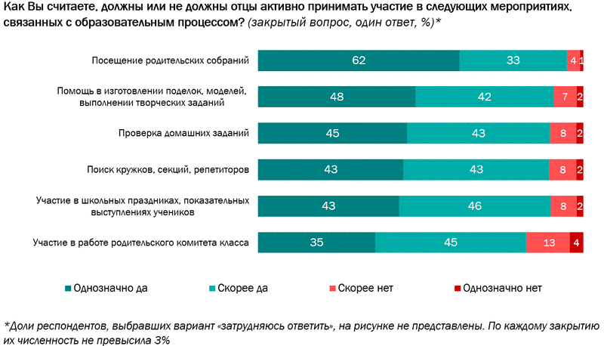
Согласно полученным данным, среди россиян сегодня широко актуализирован запрос на «вовлеченное отцовство». При этом он в некоторой мере смещен в сторону наиболее молодых поколений, но не имеет при этом четко выраженных гендерных «перекосов».
Коротко о главном
- «Плохой отец», по мнению россиян, не занимается воспитанием детей / безразличен к семье и детям (37%), не зарабатывает и не содержит семью (15%), не заботится о семье и детях (14%);
- «Хороший отец» заботится о семье и детях / хорошо относится (32%), участвует в воспитании детей (21%), хорошо зарабатывает, обеспечивает семью (20%);
- В представлениях о «хорошем отце», помимо традиционного восприятия его как кормильца семьи, фигурирует также запрос на вовлеченное отцовство, предусматривающее поддержку, заботу и т.п. Более 80% опрошенных солидарны во мнении, что отцы должны принимать активное участие в образовательном процессе детей;
- Большинство россиян считают, что мужчина может оставаться «хорошим отцом» детям от первого брака в случае развода (88%) или самостоятельно справиться с воспитанием детей не хуже матери-одиночки (70%);
- Россияне транслируют запрос на модель внутрисемейных отношений, при которой со стороны «хорошего отца» допустимо проявление требовательности и строгости (77%), а к матери ребенка недопустимо проявлять неуважение (65%);
- 44% россиян считают, что отцовство сегодня стало трендом / в моде, чаще такое мнение разделяют россияне в возрасте от 25 до 34 лет (51%), от 35 до 44 лет (47%), а также граждане, оценивающие свое материальное положение как очень хорошее или хорошее (49%).

https://wciom.ru/index.php?id=236&uid=9960

